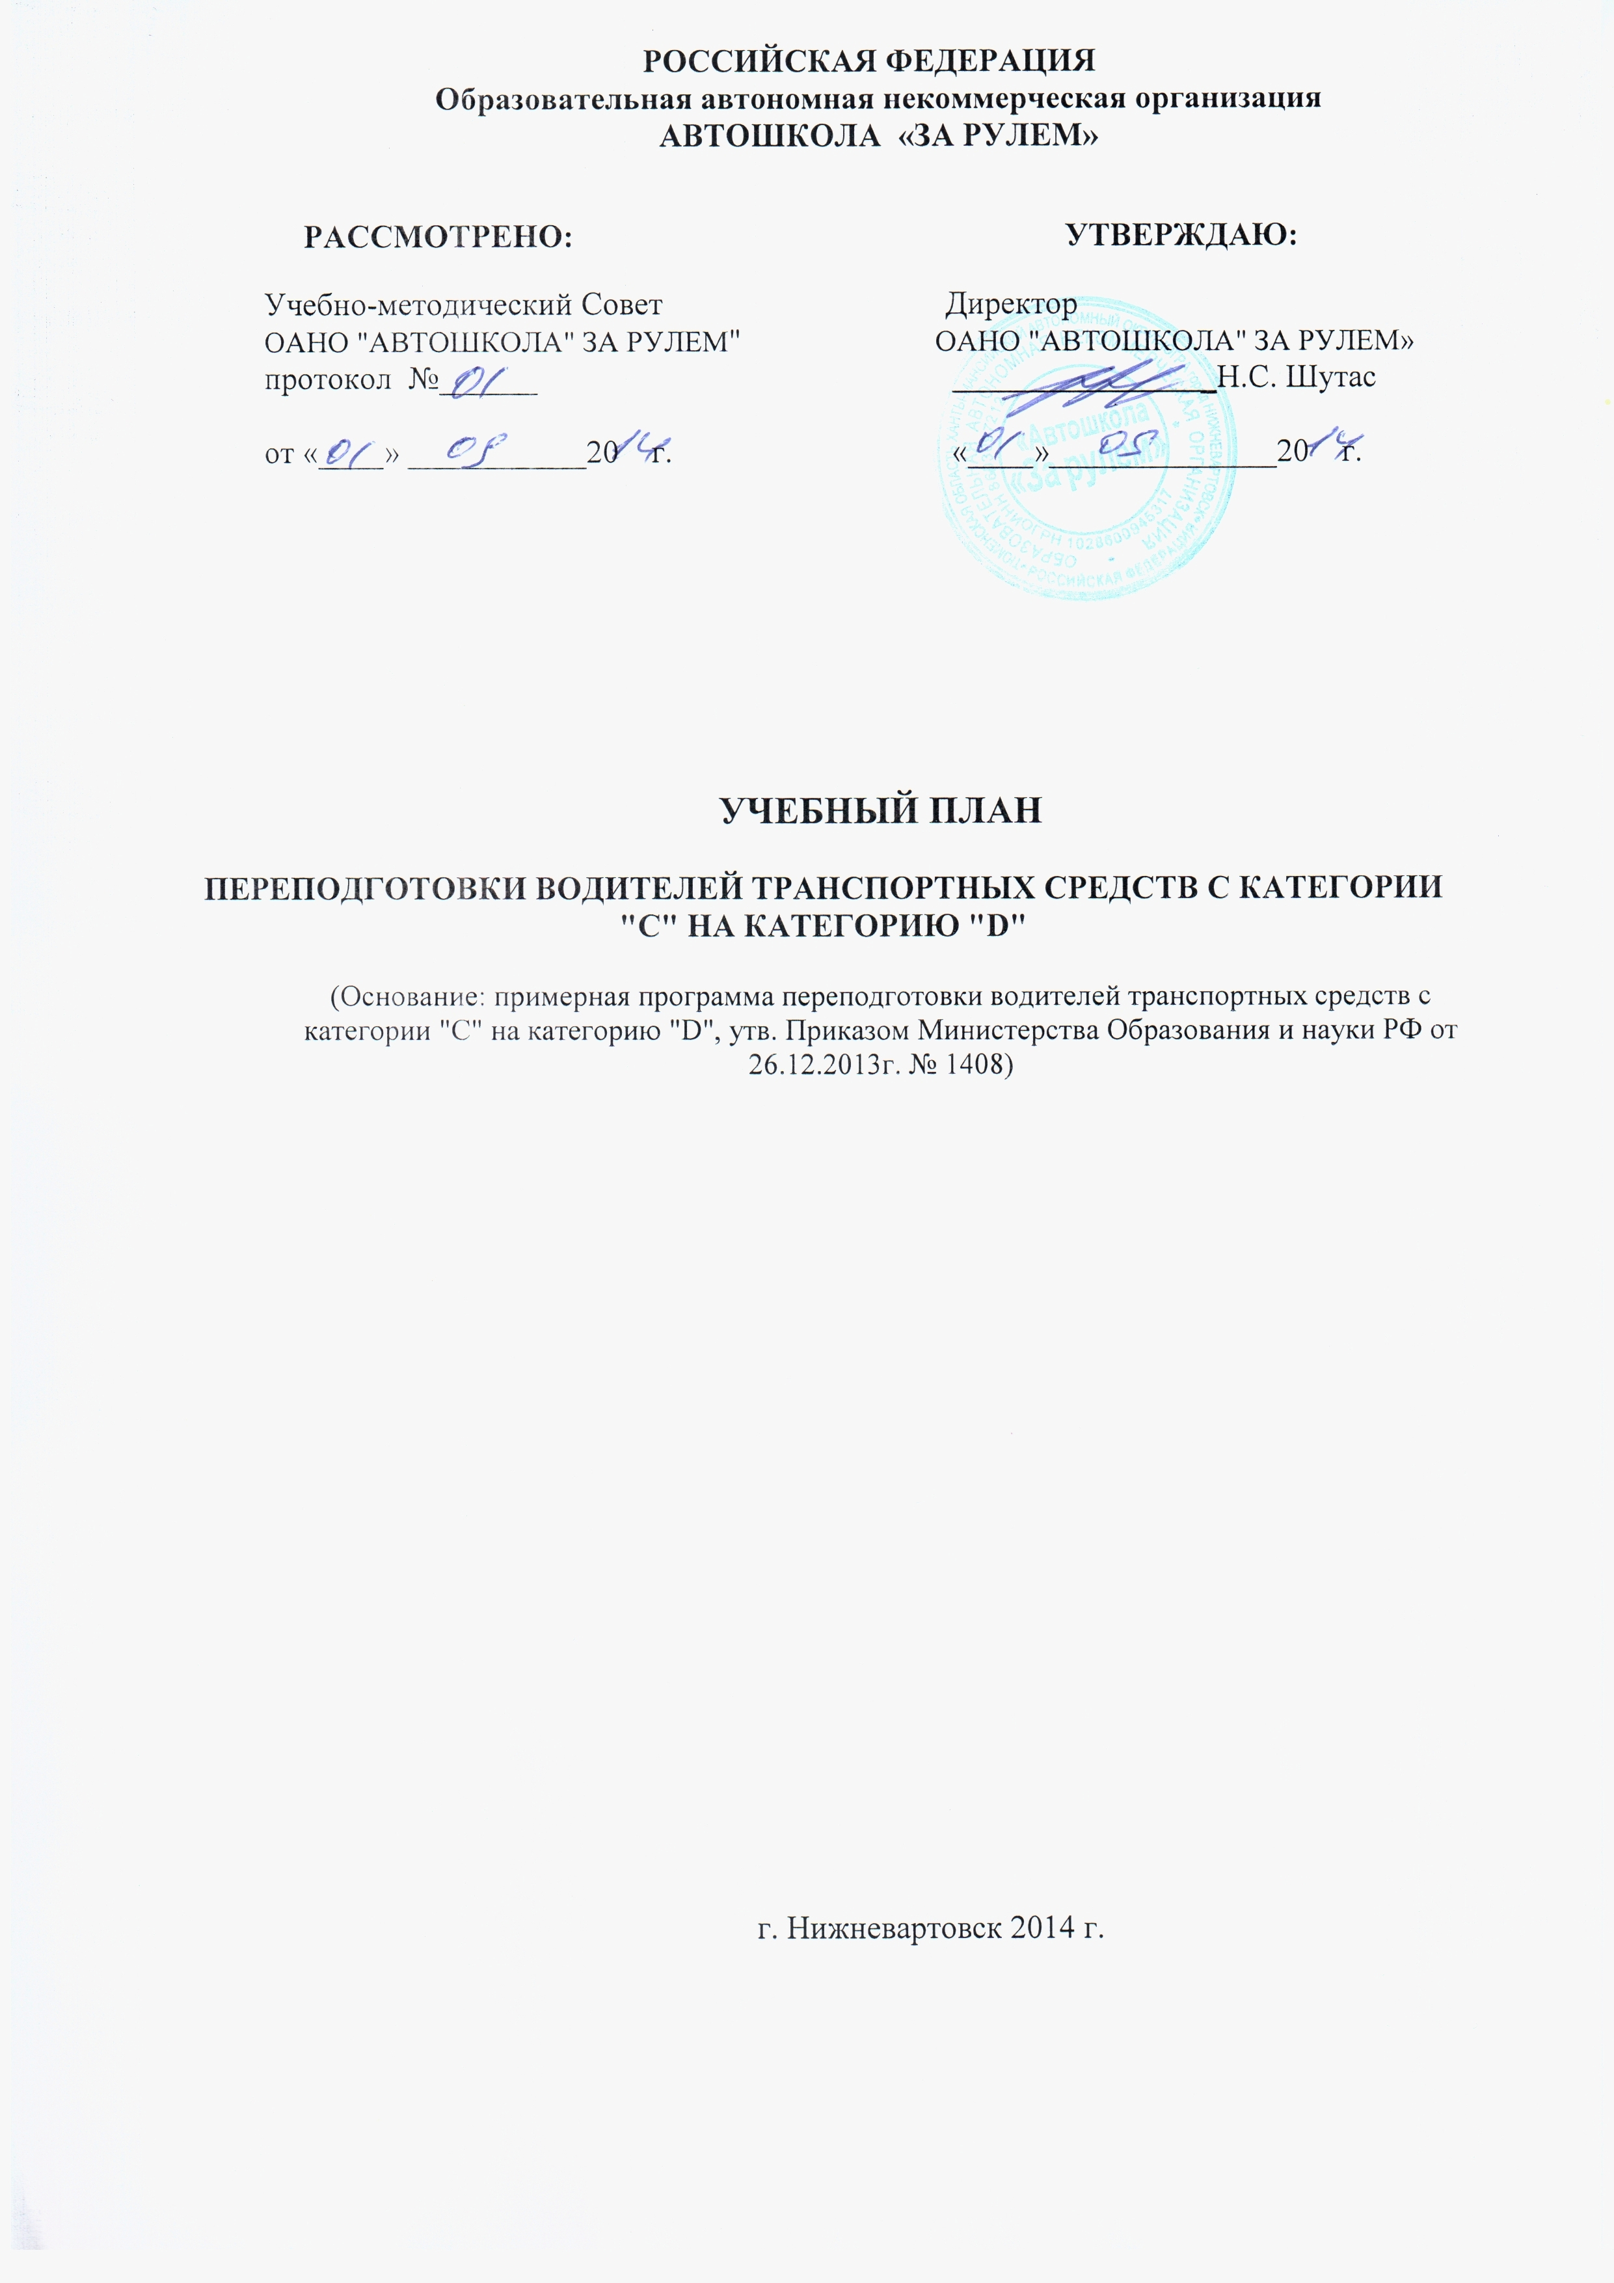

УЧЕБНЫЙ ПЛАН
ПЕРЕПОДГОТОВКИ ВОДИТЕЛЕЙ ТРАНСПОРТНЫХ СРЕДСТВ С КАТЕГОРИИ
"C" НА КАТЕГОРИЮ "D"

№ п/п | Учебные предметы | Количество часов
 |  | Всего | В том числе
 |  |  | Теоретические занятия | Практические занятия
1. | Учебные предметы специального цикла
1.1. | Устройство и техническое обслуживание транспортных средств категории "D" как объектов управления. | 44 | 38 | 6
1.2. | Основы управления транспортными средствами категории "D" | 12 | 8 | 4
1.3. | Вождение транспортных средств категории "D" (с механической трансмиссией/с автоматической трансмиссией) | 40/38 | - | 40/38
2. | Учебные предметы профессионального цикла
2.1. | Организация и выполнение пассажирских перевозок автомобильным транспортом | 14 | 14 | -
3. | Квалификационный экзамен
 | Квалификационный экзамен | 4 | 2 | 2
 | Итого | 114/112 | 62 | 52/50

СПЕЦИАЛЬНЫЙ ЦИКЛ РАБОЧЕЙ ПРОГРАММЫ

УЧЕБНЫЙ ПРЕДМЕТ

«Устройство и техническое обслуживание транспортных средств категории "D" как объектов управления».

Наименование разделов и тем | Количество часов
 | Всего | В том числе
 |  | Теоретические занятия | Практические занятия

РАЗДЕЛ 1. Устройство транспортных средств
Тема 1.1. Общее устройство транспортных средств категории "D" | 2 | 2 | -
Тема 1.2. Кузов автобуса, рабочее место водителя, системы пассивной безопасности | 2 | 2 | -
Тема 1.3. Общее устройство и работа двигателя | 6 | 6
Тема 1.4. Общее устройство трансмиссии | 4 | 4 | -
Тема 1.5. Назначение и состав ходовой части | 4 | 4 | -
Тема 1.6. Общее устройство и принцип работы тормозных систем | 6 | 6 | -
Тема 1.7. Общее устройство и принцип работы системы рулевого управления | 4 | 4 | -
Тема 1.8. Электронные системы помощи водителю | 2 | 2 | -
Тема 1.9. Источники и потребители электрической энергии | 4 | 4
Итого по разделу | 34 | 34 | -

РАЗДЕЛ 2. Техническое обслуживание
Тема 2.1. Система технического обслуживания | 2 | 2 | -
Тема 2.2. Меры безопасности и защиты окружающей природной среды при эксплуатации транспортного средства | 2 | 2 | -
Тема 2.3. Устранение неисправностей | 6 | - | 6
Итого по разделу | 10 | 4 | 6
Итого | 44 | 38 | 6

УЧЕБНЫЙ ПРЕДМЕТ

«Основы управления транспортными средствами категории "D".

Наименование разделов и тем | Количество часов
 | Всего | В том числе
 |  | Теоретические занятия | Практические занятия
Тема 1. Приемы управления транспортным средством | 2 | 2 | -
Тема 2. Управление транспортным средством в штатных ситуациях | 6 | 4 | 2
Тема 3. Управление транспортным средством в нештатных ситуациях | 4 | 2 | 2
Итого | 12 | 8 | 4

УЧЕБНЫЙ ПРЕДМЕТ

«Вождение транспортных средств категории "D" (для транспортных средств с механической трансмиссией)»
Наименование разделов и тем | Количество часов практического обучения

РАЗДЕЛ 1. Первоначальное обучение вождению
Занятие 1.1. Посадка, действия органами управления | 1
Занятие 1.2. Пуск двигателя, начало движения, переключение передач в восходящем порядке, переключение передач в нисходящем порядке, остановка, выключение двигателя | 1
Занятие 1.3. Начало движения, движение по кольцевому маршруту, остановка в заданном месте с применением различных способов торможения | 2
Занятие 1.4. Повороты в движении, разворот для движения в обратном направлении, проезд перекрестка и пешеходного перехода | 2
Занятие 1.5. Движение задним ходом | 2
Занятие 1.6. Движение в ограниченных проездах, сложное маневрирование | 5
Занятие 1.7. Движение с прицепом | 3
Итого по разделу | 16

РАЗДЕЛ 2. Обучение вождению в условиях дорожного движения
Занятие 2.1 Вождение по учебным маршрутам | 24
Итого по разделу | 24
Итого | 40

УЧЕБНЫЙ ПРЕДМЕТ

«Вождение транспортных средств категории "D" (для транспортных средств с автоматической трансмиссией)»

Наименование разделов и тем | Количество часов практического обучения

РАЗДЕЛ 1. Первоначальное обучение вождению
Занятие 1.1 Посадка, пуск двигателя, действия органами управления при увеличении и уменьшении скорости движения, остановка, выключение двигателя | 1
Занятие 1.2. Начало движения, движение по кольцевому маршруту, остановка в заданном месте с применением различных способов торможения | 1
Занятие 1.3. Повороты в движении, разворот для движения в обратном направлении, проезд перекрестка и пешеходного перехода | 2
Занятие 1.4. Движение задним ходом | 2
Занятие 1.5. Движение в ограниченных проездах, сложное маневрирование | 4
Занятие 1.6. Движение с прицепом | 4
Итого по разделу | 14

РАЗДЕЛ 2. Обучение вождению в условиях дорожного движения
Занятия 2.1 Вождение по учебным маршрутам | 24
Итого по разделу | 24
Итого | 38

ПРОФЕССИОНАЛЬНЫЙ ЦИКЛ РАБОЧЕЙ ПРОГРАММЫ

УЧЕБНЫЙ ПРЕДМЕТ

«Организация и выполнение пассажирских перевозок автомобильным транспортом».

Наименование разделов и тем | Количество часов
 | Всего | В том числе
 |  | Теоретические занятия | Практические занятия
Тема 1. Нормативное правовое обеспечение пассажирских перевозок | 2 | 2 | -
Тема 2. Пассажирские автотранспортные организации, их структура и задачи | 1 | 1 | -
Тема 3. Технико-эксплуатационные показатели пассажирского автотранспорта | 1 | 1 | -
Тема 4. Диспетчерское руководство работой автобусов на линии | 2 | 2 | -
Тема 5. Работа автобусов на различных видах маршрутов | 4 | 4 | -
Тема 6. Тарифы и билетная система на пассажирском автотранспорте | 2 | 2 | -
Тема 7. Особенности работы маршрутных такси и ведомственных автобусов | 1 | 1 | -
Тема 8. Страхование на пассажирском транспорте | 1 | 1 | -
Итого | 14 | 14 | -

